# trivago

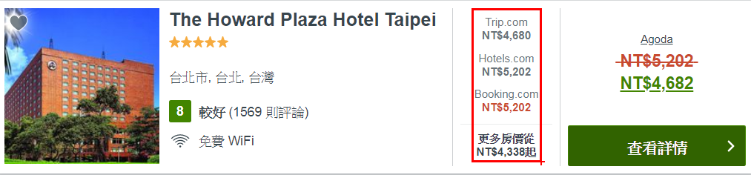

請你幫訂房網站公司寫一個程式找出最低房價

輸入範例

|  |  |
| --- | --- |
| 3000  2500  3500  4000 | 同一個房間不同的報價 |

輸出範例

|  |  |
| --- | --- |
| 2500 | 最低報價 |

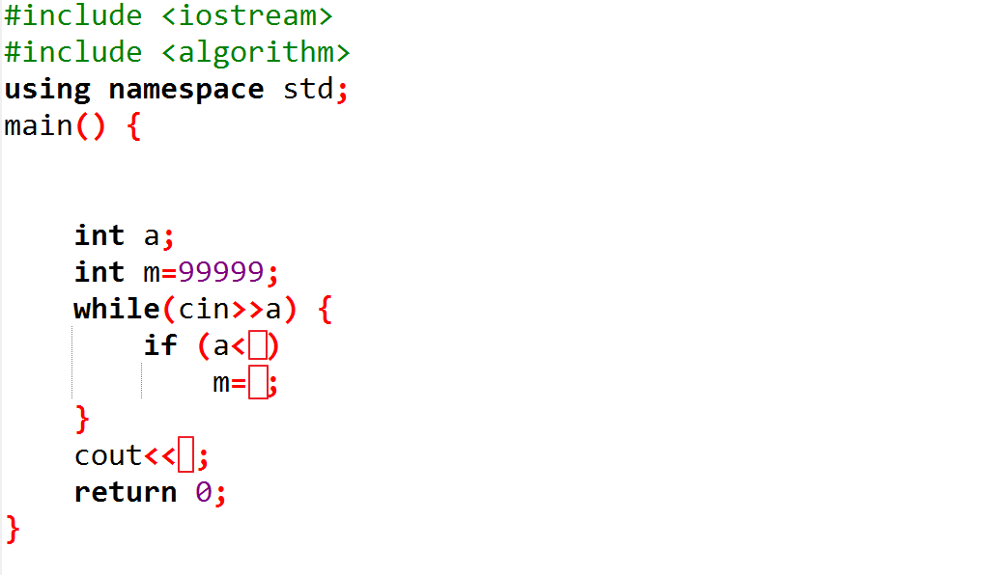

## 加分題

找出最高房價

|  |  |
| --- | --- |
| 3000  2500  3500  4000 | 同一個房間不同的報價 |

輸出範例

|  |  |
| --- | --- |
| 4000 | 最高報價 |

## 加加分題

查詢區間房價 if (a>=x && a<=y)

|  |  |
| --- | --- |
| 2000 3000  3000  2500  3500  4000 | 最低<= 最高<=  同一個房間不同的報價 |

輸出範例

|  |  |
| --- | --- |
| 3000  2500 | 最高報價 |

## 加加加分題

你可以自由發揮。請在程式的前面加上註解

//新功能是 ……